**Mixxy premix pearly**

**Zastanawiasz się czym są premixy i komu przypadnie do gustu <strong>mixxy premix pearly</strong>? Zapraszamy do przeczytania naszego wpisu, w którym znajdziesz odpowiedzi na powyższe pytania!**

**Mixxy premix pearly - dla miłośników słodkiego tytoniu**

Premixy pojawiły się stosunkowo niedawno w świecie wapingu, jednak zyskały one już całkiem spore grono wielbicieli. Jeśli chcesz dowiedzieć się więcej na temat tych koncentratów, a także chcesz przekonać się, kto powinien wypróbować [mixxy premix pearly](https://imshopman.com/produkt/mixxy-premix-pearly-40ml/), to zapraszamy do dalszej części artykułu!

**Czym są premixy?**

Premixy to koncentraty, liquidy, które charakteryzują się zwiększoną zawartością aromatów. To gotowa mieszanka aromatów i bazy, która składa się z gliceryny i glikolu, którą należy połączyć z bazą nikotynową w odpowiednich proporcjach. Dzięki temu uzyskamy dopasowaną do indywidualnych potrzeb intensywność i moc koncentratu. Premixy dostępne są w wielu smakach. Wśród nich znajdzie się coś dla fanów słodkości, czyli *mixxy premix pearly*, ale także coś dla miłośników orzeźwiających czy tradycyjnych nut smakowych.

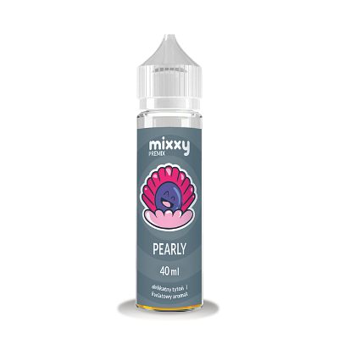

**Kto powinien wypróbować mixxy premix pearly?**

Wybierając premix przede wszystkim należy kierować się indywidualnymi preferencjami smakowymi. Jeśli preferujesz mocniejsze, słodsze smaki to idealnym wyborem będzie **mixxy premix pearly**. To doskonałe połączenie delikatnego aromatu tytoniowego z wyrazistymi nutami kwiatowymi. Z pewnością przypadnie ono do gustu osobom, które lubią słodki tytoń. Jeśli wolisz bardziej wyważone smaki to powinieneś sięgnąć po premixy cytrusowe lub z owoców leśnych, a dla fanów napoi gazowanych idealne będą premixy o smaku coli.